ICS | 13.040.40
CCS  备案号 | Z 60

MZ
中华人民共和国民政行业标准
MZ/T XXX—XXXX

殡仪馆大气污染物在线监控系统数据传输要求

Data transmission requirements for online monitoring systems of atmospheric pollutants in funeral parlor

XXXX - XX - XX发布
XXXX - XX - XX实施
中华人民共和国民政部 发布

目次
前言 II
1 范围 1
2 规范性引用文件 1
3 术语和定义 1
4 缩略语 1
5 协议结构 1
6 通讯协议 2
6.1 应答模式 2
6.2 超时重发 2
6.3 通讯协议数据结构 2
6.4 编码规则 5
6.5 代码定义 6
7 现场机与监控中心初始化通讯流程 9
附录A（资料性） 循环冗余校验（CRC)算法 10
附录B（资料性） 代码表 11
附录C（资料性） 烟气数据处理计算方法 15
C.1 污染物浓度转换计算公式 15
C.2 污染物质量浓度统计计算公式 16
C.3 污染物折算浓度计算公式 17
参考文献 18

前言
本文件按照GB/T 1.1—2020《标准化工作导则 第1部分：标准化文件的结构和起草规则》的规定起草。
本文件由全国殡葬标准化技术委员会（SAC/TC 354）提出并归口。
本文件起草单位：民政部一零一研究所、中国殡葬协会、北京石油化工学院、北京市标准化研究院、徐州市殡葬管理服务中心、浙江方信标准技术有限公司、张家口市殡仪馆。
本文件主要起草人：黄风光、王李栓、田霖、翟晓曼、鲁琦、曹建树、王瑛、李文静、周锐、王玮、钟晨、冯曹冲、付金林、贺永生、张继英、郭绍辉、侯晓东、巩建利

殡仪馆大气污染物在线监控系统数据传输要求
  - 范围
本文件规定了殡仪馆大气污染物在线监控系统数据传输的协议结构和通讯协议要求。
本文件适用于殡仪馆大气污染物在线监控系统建设和数据传输。
  - 规范性引用文件
下列文件中的内容通过文中的规范性引用而构成本文件必不可少的条款。其中，注日期的引用文件，仅该日期对应的版本适用于本文件；不注日期的引用文件，其最新版本（包括所有的修改单）适用于本文件。
GB/T 23287—2023 殡葬术语
HJ 524 大气污染物名称代码
  - 术语和定义
GB/T 23287—2023界定的以及下列术语和定义适用于本文件。

殡仪馆 funeral parlor
提供遗体接运、存放、火化、防腐、整容、悼念和骨灰寄存等活动的设施。
[来源：GB/T 23287—2023，5.4.6]

具数据 cremation data of a body
以整具遗体火化过程为单位周期采样的大气污染物数据。
  - 缩略语
下列缩略语适用于本文件。
ADSL：非对称数字用户环路（Asymmetrical Digital Subscriber Loop）
CDMA：码分多址（Code Division Multiple Access）
CDMA2000：宽带CDMA技术（Code Division Multiple Access 2000）
FDD-LTE：频分双工长期演进（Frequency Division Duplexlong Term Evolution）
GPRS：通用分组无线业务（General Packet Radio Service）
PLC：电力线通讯（Power Line Communication）
TD-LTE：分时长期演进（Time Division Long Term Evolution）
TD-SCDMA：时分同步 CDMA（Time Division - Synchronous CDMA）
WCDMA：宽频分码多重存取（Wideband CDMA）
WiMAX：微波存取全球互通（Worldwide Interoperability for Microwave Access）
  - 协议结构
殡仪馆现场机与上位机通讯接口应满足选定的传输网络的要求。数据传输协议对应于ISO/OSI定义的协议模型的应用层，在基于不同传输网络的现场机与上位机之间提供交互通讯。协议结构如图1所示。
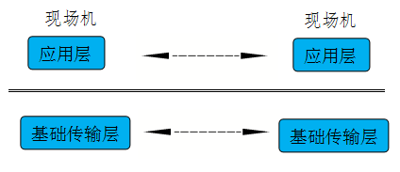
- 协议结构
应用层依赖于基础传输层，基础传输层采用TCP/IP协议（TCP/IP协议有4层，即网络接口层，网络层，传输层，应用层），TCP/IP协议建构在所选用的传输网络上，由TCP/IP协议中的网络接口层实现与传输网络的接口。
  - 通讯协议
    - 应答模式
完整的命令由请求方发起、响应方应答组成，具体步骤如下：
- 请求方发送请求命令给响应方；
- 响应方接到请求后，向请求方发送请求应答（握手完成）；
- 请求方收到请求应答后，等待响应方回应执行结果；如果请求方未收到请求应答，按请求回应超时处理；
- 响应方执行请求操作；
- 响应方发送执行结果给请求方；
- 请求方收到执行结果，命令完成；如果请求方没有接收到执行结果，按执行超时处理。
    - 超时重发
      - 请求回应超时（注：一个请求命令发出后在规定的时间内未收到回应，视为超时）
6.2.1.1超时后重发，重发超过规定次数后仍未收到回应视为通讯不可用，通讯结束。
6.2.1.2超时时间根据具体的通讯方式和任务性质可自定义。
6.2.1.3超时重发次数根据具体的通讯方式和任务性质可自定义。
      - 执行超时
6.2.2.1 请求方在收到请求回应（或一个分包）后规定时间内未收到返回数据或命令执行结果，认为超时， 命令执行失败，请求操作结束。
6.2.2.2缺省超时及重发次数定义（可扩充）应符合表1要求。
- 缺省超时及重发次数定义表
通讯类型 | 缺省超时定义（秒） | 重发次数
GPRS | 10 | 3
CDMA | 10 | 3
ADSL | 5 | 3
WCDMA | 10 | 3
TD-SCDMA | 10 | 3
CDMA2000 | 10 | 3
PLC | 10 | 3
TD-LTE | 10 | 3
FDD-LTE | 10 | 3
WIMAX | 10 | 3
    - 通讯协议数据结构
      - 通讯包结构组成
6.3.1.1所有的通讯包都是由ASCII码（汉字除外，采用UTF-8码，8位，1字节）字符组成。通讯协议数据结构如图2所示。
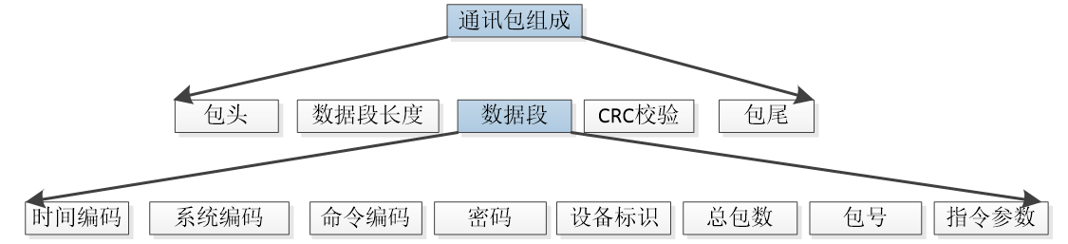
- 通讯协议数据结构
6.3.1.2通讯包结构组成应符合表2要求。
- 通讯包结构组成表
名称 | 类型 | 长度 | 描述
包头 | 字符 | 2 | 固定为$$
数据段长度 | 十进制整数 | 4 | 数据段的ASCII字符数，例如：长999，则写为“0999”
数据段 | 字符 | 0﹤n﹤1024 | 变长的数据，详见6.3.2 数据段结构组成
CRC校验 | 十六进制整数 | 4 | 数据段的校验结果，CRC校验算法见附录A。
包尾 | 字符 | 2 | 固定为<CR><LF> （回车、换行）
      - 数据段结构组成
数据段结构应按照表3要求组成，表3中“长度”包含字段名称、“=”、字段内容三部分内容。
- 数据段结构组成表
名称 | 类型 | 长度 | 描述
时间编码 TI | 字符 | 20 | 精确到毫秒的时间戳： TI=YYYYMMDDhhmmsszzz，用来唯一标识一次命令交互
系统编码 SY | 字符 | 5 | SY=系统编码， 系统编码取值详见 6.5.1 章节的表 5《系统编码表》
命令编码 CM | 字符 | 7 | CM=命令编码， 命令编码取值详见 6.5.5 章节的表 9《命令编码表》
访问密码 PA | 字符 | 9 | PA=访问密码
设备唯一标识 ID | 字符 | 26 | ID=设备唯一标识，这个标识固化在设备中，用于唯一标识一个设备。
  名称 | 厂商识别代码 | 使用方 | 型号 | 序列号
  长度（比特） | 6 | 6 | 6 | 8
拆分包及应答标志Flag | 整数  （0-255） | 8 | Flag=标志位，这个标志位包含标准版本号、是否拆分包、数据是否应答。  V5～V0：标准版本号；Bit:000000表示本次标准制定版本号。  A：命令是否应答；Bit:1-应答，0-不应答。  D：是否有数据包序号；Bit：1-数据包中包含包号和总包数两部分，0-数据包中不包含包号和总包数两部分。  示例：Flag=3表示标准版本为本次制定版本号，数据段需要拆分并且命令需要应答。
  V5 | V4 | V3 | V2 | V1 | V0 | D | A
总包数 PSUM | 字符 | 10 | PSUM指示本次通讯中总共包含的包数。  注：不分包时可以没有本字段。
包号 PNO | 字符 | 8 | PNO指示当前数据包的包号。  注：不分包时可以没有本字段，与标志位有关 。
指令参数 CP | 字符 | 0≤n≤950 | CP=&&数据区&&，数据区定义见6.3.3章节。
      - 数据区定义

6.3.3.1结构定义
字段与其值用“=”连接；在数据区中，同一项目的不同分类值间用“，”来分隔，不同项目之间用“；”来分隔。

6.3.3.2字段定义

6.3.3.2.1字段名
字段名要区分大小写，单词的首个字符为大写，其他部分为小写。

6.3.3.2.2数据类型
数据类型描述由数据类型描述符和宽度组成。数据类型描述符包括字符型和数字型，“C”表示为字符型，“N”表示为数字型。

C6：表示最多6位字符型字符串，不足6位的按实际位数。
N14：表示最多14位的数字型字符串，不足14位按实际位数。
N14.2：用可变长字符串表达的数字型，表示14位整数和2位小数，带小数点，带符号，最大长度为18。

6.3.3.2.3字段对照表
表4中“宽度”仅包含该字段的内容长度。
- 字段对照表
字段名 | 描述 | 字符集 | 宽度 | 取值及描述
SystemTime | 系统时间 | 0-9 | N14 | YYYYMMDDhhmmss
QnRtn | 请求回应代码 | 0-9 | N3 | 取值详见7.6.3章节的表7《请求命令返回表》
ExeRtn | 执行结果回应代码 | 0-9 | N3 | 取值详见7.6.2章节的表6《执行结果定义表》
RtdInterval | 实时采样数据上报间隔 | 0-9 | N4 | 单位为秒，取值30≤n≤3600之间
MinInterval | 分钟数据上报间隔 | 0-9 | N2 | 单位为分钟
RestartTime | 现场机开机时间 | 0-9 | N14 | YYYYMMDDhhmmss
xxxxxx-SampleTime | 大气污染物采样时间 | 0-9 | N14 | YYYYMMDDhhmmss
xxxxxx-Rtd | 大气污染物实时采样数据 | 0-9 | -- | “xxxxxx”是污染物因子编码，污染物监测因子代码取值详见附录B的表B.1
xxxxxx-Min | 大气污染物指定时间内最小值 | 0-9 | --
xxxxxx-Avg | 大气污染物指定时间内平均值 | 0-9 | -- | 污染物计算方式参照附录C
xxxxxx-Max | 大气污染物指定时间内最大值 | 0-9 | --
xxxxxx-ZsRtd | 大气污染物实时采样折算数据 | 0-9 | --
xxxxxx-ZsMin | 大气污染物指定时间内最小折算值 | 0-9 | --
xxxxxx-ZsAvg | 大气污染物指定时间内平均折算值 | 0-9 | -- | 污染物计算方式参照附录C
xxxxxx-ZsMax | 大气污染物指定时间内最大折算值 | 0-9
xxxxxx-Flag | 监测仪器数据标记 | A-Z/0-9 | C1 | 参见表8
xxxxxx-EFlag | 监测仪器扩充数据标记 | A-Z/0-9 | C4 | 在线监控仪器仪表设备自行定义
xxxxxx-Cou | 大气污染物指定时间内累计值 | 0-9 | -- | 污染物计算方式参照附录C
SBxxx-RS | 污染治理设施运行状态的实时采样值 | 0-9 | N1 | 污染治理设备运行状态取值0：关闭，1：运行，2：校准，3：维护，4：报警，5：反吹等；污染治理设施运行情况与限产、停产等减排措施之间的逻辑关系，在上位机软件中根据现场实际情况进行确定。
SBxxx-RT | 污染治理设施一日内的运行时间 | 0-9 | N2.2 | xxx为设备号，单位为小时，取值0≤n≤24之间。
Polid | 污染因子的代码 | 0-9/a-z | C6 | 取值见附录B表B.1
BeginTime | 开始时间 | 0-9 | N14 | YYYYMMDDhhmmss
EndTime | 截止时间 | 0-9 | N14 | YYYYMMDDhhmmss
DataTime | 数据时间信息 | 0-9 | N14 | YYYYMMDDhhmmss，在使用分钟数据命令2051、小时数据命令2061、日数据命令2031、2041，时间标签为测量开始时间；在使用实时数据命令2011、2021等，时间标签为数据采集的时刻
NewPW | 新密码 | 0-9/A-Z/a-z | C6
OverTime | 超时时间 | 0-9 | N2 | 单位为秒，取值范围0＜n≤99
Recout | 重发次数 | 0-9 | N2 | 取值范围0＜n≤99
CstartTime | 设备采样起始时间 | 0-9 | N6 | hhmmss
CTime | 采样周期 | 0-9 | N2 | 单位为小时，取值0＜n≤24
STime | 出样时间 | 0-9 | N4 | 单位为分钟，取值0＜n≤120
xxxxxx-info | 现场端信息 | -- | -- | “xxxxxx”是现场端信息编码，详见附录B表B.6
xxxxxx-SN | 在线监控仪器仪表编码 | 0-9/A-F | C24 | 采用EPC-96编码转化的字符串组成，由24个0～9，A～F的字符组成
注：大气污染物（折算）实时值、（折算）最大值、（折算）最小值、（折算）平均值等根据实际的大气污染物监测范围及精度来决定所上传字符的宽度，同时大气污染物（折算）实时值、（折算）最大值、（折算）最小值、（折算）平均值的计量单位应保持一致
    - 编码规则
表4 字段对照表（续）
      - 大气污染物因子
编码规则按照HJ 524执行。
      - 工况监测因子
编码规则采用六位固定长度的字母数字混合格式组成。字母代码采用缩写码，数字代码采由阿拉伯数字表示，采用递增的数字码，如图4所示。
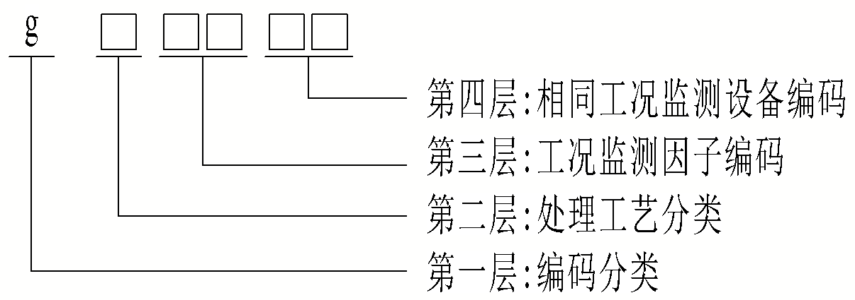

第一层：编码分类，采用1位小写字母表示，“g”表示烟气类；
第二层：处理工艺分类编码，表示生产设施和治理设施处理工艺类别，采用1位阿拉伯数字或字母表示，即1-9、a-b，具体编码参见附录B中的表B.2；
第三层：工况监测因子编码，表示监测因子或一个监测指标在一个工艺类型中代码，采用2位阿拉伯数字表示，即01-99，每一种阿拉伯数字表示一种监测因子或一个监测指标，具体编码参见附录B中的表B.3；
第四层：相同工况监测设备编码，采用2位阿拉伯数字表示，即01-99，默认值为01，同一处理工艺中，多个相同监测对象，数字码编码依次递增。
- 工况监测因子编码规则
      - 现场端信息
现场端信息编码格式采用六位固定长度的字母数字混合格式。字母代码采用缩写码，数字代码采用阿拉伯数字表示，采用递增的数字码，如图5所示。
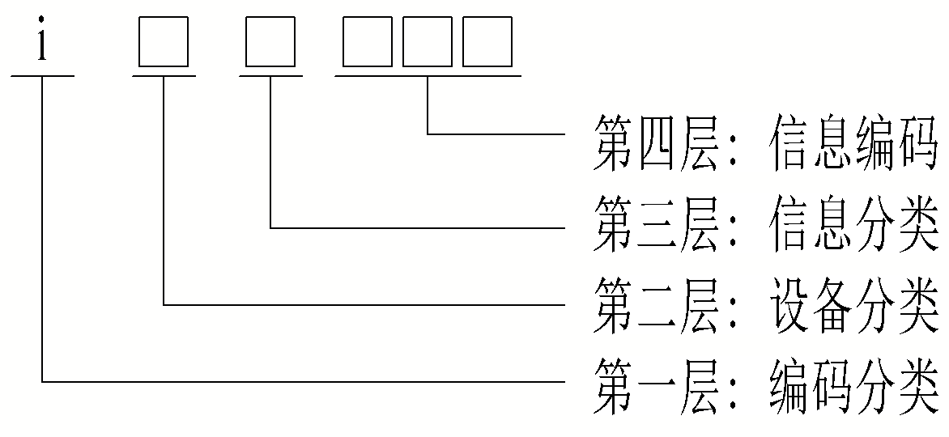

第一层：编码分类，采用1位小写字母表示，“i”表示设备信息。
第二层：设备分类，表示现场设备的分类，采用1位阿拉伯数字或小写字母表示，即1-5，具体编 码参见附录B中的表B.4。
第三层：信息分类，表示信息分类，如日志、状态、参数等，采用1位阿拉伯数字或小写字母表示， 即1-5，具体编码参见附录B中表B.5。
第四层：信息编码，表示现场设备的具体信息，采用3位阿拉伯数字或小写字母表示，即001-zzz。 现场端信息编码参见附录B中表B.6。
- 现场端信息编码规则
    - 代码定义

6.5.1系统编码（可扩充）
对应“图2通讯协议数据结构”中的系统编码，系统编码分为四类，每个类别表示一种系统类型：
- 10~29表示环境质量类别；
- 30~49表示环境污染源类别；
- 50~69表示工况类别；
- 91~99表示系统交互类别；
- A0~Z9用于未知系统编码扩展。
- 系统编码表
系统名称 | 系统编码 | 描述
大气环境污染源 | 31 | /
烟气排放过程监控 | 51 | /
系统交互 | 91 | 现场和上位机的交互

6.5.2执行结果定义（可扩充）
- 执行结果定义表
编号 | 描述 | 备注
1 | 执行成功 | /
2 | 执行失败，但不知道原因 | /
3 | 命令请求条件错误 | /
4 | 通讯超时 | /
5 | 系统繁忙不能执行 | /
6 | 系统故障 | /
100 | 没有数据 | /

6.5.3请求命令返回（可扩充）
- 请求命令返回表
编号 | 描述 | 备注
1 | 准备执行请求 | /
2 | 请求被拒绝 | /
3 | PW错误 | 密码错误
4 | MN错误 | 设备唯一标识错误
5 | ST错误 | 系统编码错误
6 | Flag错误 | 拆分包及应答标志错误
7 | QN错误 | 请求编码错误
8 | CN错误 | 命令编码错误
9 | CRC校验错误 | /
100 | 未知错误 | 其他未知错误

6.5.4数据标记（可扩充）
表7 请求命令返回表（续）
- 数据标记表
数据标记 | 标记说明
N | 在线监控仪器仪表工作正常
F | 在线监控仪器仪表停运
M | 在线监控仪器仪表处于维护期间产生的数据
S | 手工输入的设定值
D | 在线监控仪器仪表故障
C | 在线监控仪器仪表处于校准状态
T | 在线监控仪器仪表采样数值超过测量上限
B | 在线监控仪器仪表与现场机通讯异常

6.5.5命令编码（可扩充）
6.5.5.1对应“图2通讯协议数据结构”中的命令编码。共有四类命令（即请求命令、上传命令、通知命令和交互命令），命令编码分为以下四组：
- 1000~1999表示请求命令编码；
- 2000~2999表示上传命令编码；
- 3000~8999表示通知命令编码；
- 9000~9999表示交互命令编码。
6.5.5.2命令编码方法用4位阿拉伯数字表示，应符合表9要求。
- 命令编码表
命令名称 | 命令编码 |  | 命令类型 | 描述
命令名称 | 上位向现场 | 现场向上位 | 命令类型 | 描述
初始化命令
设置超时时间及重发次数 | 1000 |  | 请求命令 | 用于上位机设置殡仪馆现场机的超时时间及重发次数，超时时间及重发次数参考取值参见表1《缺省超时时间及重发次数定义表》
预留初始化命令 |  |  |  | 预留命令范围1001-1010
参数命令
提取殡仪馆现场机时间 | 1011 |  | 请求命令 | 用于提取殡仪馆现场机的系统时间
上传殡仪馆现场机时间 |  | 1011 | 上传命令 | 用于上传殡仪馆现场机时间
设置殡仪馆现场机时间 | 1012 |  | 请求命令 | 用于设置殡仪馆现场机的系统时间
殡仪馆现场机时间校准请求 |  | 1013 | 通知命令 | 用于向上位机发送殡仪馆现场机时间校准请求
提取实时数据间隔 | 1061 |  | 请求命令 | 提取实时数据间隔
上传实时数据间隔 |  | 1061 | 上传命令 | 上传实时数据间隔
设置实时数据间隔 | 1062 |  | 请求命令 | 指定实时数据间隔
提取分钟数据间隔 | 1063 |  | 请求命令 | 提取分钟数据间隔
上传分钟数据间隔 |  | 1063 | 上传命令 | 上传分钟数据间隔
设置分钟数据间隔 | 1064 |  | 请求命令 | 设置分钟数据间隔
设置殡仪馆现场机密码 | 1072 |  | 请求命令 | 用于设置殡仪馆现场机的密码
预留参数命令 |  |  |  | 预留命令范围1073-1999

表9 命令编码表（续）
命令名称 | 命令编码 |  |  |  | 命令类型 |  | 描述
命令名称 | 上位向现场 |  | 现场向上位 |  |  |  | 描述
数据命令
实时数据
取大气污染物实时数据 |  | 2011 |  |  | 请求命令 | 用于启动殡仪馆现场机上传实时数据
上传大气污染物实时数据 |  |  |  | 2011 | 上传命令 | 用于殡仪馆现场机上传大气污染物实时数据
停止查看大气污染物实时数据 |  | 2012 |  |  | 通知命令 | 用于停止殡仪馆现场机实时数据上传
设备状态
取设备运行状态数据 |  | 2021 |  |  | 请求命令 | 用于启动殡仪馆现场机上传污染治理设施运行状态
上传设备运行状态数据 |  |  |  | 2021 | 上传命令 | 用于殡仪馆现场机上传污染治理设施运行状态
停止查看设备运行状态 |  | 2022 |  |  | 通知命令 | 用于停止殡仪馆现场机上传污染治理设施运行状态
日数据
取大气污染物日历史数据 |  | 2031 |  |  | 请求命令 | 用于上位机提取殡仪馆现场机的大气污染物日历史数据
上传大气污染物日历史数据 |  |  |  | 2031 | 上传命令 | 用于殡仪馆现场机上传大气污染物日历史数据
取设备运行时间日历史数据 |  | 2041 |  |  | 请求命令 | 用于上位机提取殡仪馆现场机的设备运行时间日历史数据
上传设备运行时间日历史数据 |  |  |  | 2041 | 上传命令 | 用于殡仪馆现场机上传设备运行时间日历史数据
分钟数
取大气污染物分钟数据 |  | 2051 |  |  | 请求命令 | 用于上位机提取殡仪馆现场机的大气污染物分钟历史数据
上传大气污染物分钟数据 |  |  |  | 2051 | 上传命令 | 用于殡仪馆现场机上传大气污染物分钟历史数据
“具”数据
取大气污染物“具”数据 |  | 2061 |  |  | 请求命令 | 用于上位机提取殡仪馆现场机的大气污染物遗体“具”历史数据
上传大气污染物“具”数据 |  |  |  | 2061 | 上传命令 | 用于殡仪馆现场机上报大气污染物遗体“具”历史数据
其它数据
上传现场机开机时间 |  |  |  | 2081 | 上传命令 | 用于殡仪馆现场机自动上报开机时间
预留数据命令 |  |  |  |  |  | 预留命令范围2082-2999
控制命令
零点校准量程校准 |  | 3011 |  |  | 请求命令 | 用于上位机启动在线监控仪器仪表的零点校准和量程校准
即时采样 |  | 3012 |  |  | 请求命令 | 用于上位机启动在线监控仪器仪表即时采样
上传超标留样信息 |  |  |  | 3015 | 上传命令 | 用于殡仪馆现场机上传在线监控仪器仪表的超标留样信息
设置采样时间周期 |  | 3016 |  |  | 请求命令 | 用于上位机设置在线监控仪器仪表的采样时间周期
提取采样时间周期 |  | 3017 |  |  | 请求命令 | 用于上位机提取在线监控仪器仪表的采样时间周期
上传采样时间周期 |  |  |  | 3017 | 上传命令 | 用于殡仪馆现场机上传在线监控仪器仪表的采样时间周期
提取出样时间 |  |  |  |  | 请求命令 | 用于上位机提取查询在线监控仪器仪表的出样时间
上传出样时间 |  |  |  | 3018 | 上传命令 | 用于殡仪馆现场机上传在线监控仪器仪表的出样时间
提取设备唯一标识 |  |  |  |  | 请求命令 | 用于上位机提取在线监控仪器仪表的设备唯一标识

表9 命令编码表（续）
命令名称 | 命令编码 |  | 命令类型 | 描述
命令名称 | 上位向现场 | 现场向上位 | 命令类型 | 描述
控制命令
上位向现场 |  | 3019 | 上传命令 | 用于殡仪馆现场机上传在线监控仪器仪表的设备唯一标识。在线监控仪器仪表发生更换时，上传在线监控仪器仪表设备唯一标识
3018 | 3020 |  | 请求命令 | 用于上位机提取殡仪馆现场机信息
 |  | 3020 | 上传命令 | 用于殡仪馆现场机上传殡仪馆现场机信息，或殡仪馆现场机信息变化时，上报殡仪馆现场机信息
3019 | 3021 |  | 请求命令 | 用于上位机设置殡仪馆现场机的参数
 |  |  |  | 预留命令范围3022-3999
交互命令
请求应答 |  | 9011 |  | 用于殡仪馆现场机回应接收的上位机请求命令是否有效
执行结果 |  | 9012 |  | 用于殡仪馆现场机回应接收的上位机请求命令执行结果
通知应答 | 9013 | 9013 |  | 回应通知命令
数据应答 | 9014 | 9014 |  | 数据应答命令
预留交互命令 |  |  |  | 预留命令范围9015-9999

7 现场机与监控中心初始化通讯流程
现场机与监控中心首次连接时，监控中心应对现场机进行设置，具体操作如下：
- 现场机时间校准；
- 超时数据与重发次数设置；
- 实时数据上报时间间隔设置；
- 分钟数据上报时间间隔设置；
- 实时数据是否上报设置；
- 污染治理设备运行状态是否报设置。

- （资料性）
循环冗余校验（CRC）算法
  - CRC校验（Cyclic Redundancy Check）是一种数据传输错误检查方法。本附录采用ANSI CRC16, 简称CRC16。
  - CRC16码由传输设备计算后加入到数据包中。接收设备重新计算接收数据包的CRC16码，并与接收到的CRC16码比较，如果两值不同，则有误。
  - CRC16校验字节的生成步骤如下：
- CRC16校验寄存器赋值为OxFFFF；
- 取被校验串的第一个字节赋值给临时寄存器；
- 临时寄存器与CRC16校验寄存器的高位字节进行“异或”运算，赋值给CRC16校验寄存器；
- 取CRC16校验寄存器最后一位赋值给检测寄存器；
- 把CRC16校验寄存器右移一位；
- 若检测寄存器值为1, CRC16校验寄存器与多项式0xA001进行“异或”运算，赋值给CRC16 校验寄存器；
- 重复步骤4〜6，直至移出8位；
- 取被校验串的下一个字节赋值给临时寄存器；
- 重复步骤3〜8，直至被校验串的所有字节均被校验；
- 返回CRC16校验寄存器的值。校验码按照先高字节后低字节的顺序存放。

- （资料性）
代码表
  - 气体监测因子代码表见表B.1。
  - 气体监测因子代码表
代码 | 中文名称 | 原代码 | 缺省计量单位  （浓度） | 缺省计量单位  （排放量） | 缺省数据类型  （浓度）
a00000 | 废气 | B02 | 立方米/秒 | 立方米 | N6.1
a01001 | 温度 | -- | 摄氏度 |  | N3.1
a01002 | 湿度 | -- | % |  | N3.1
a01006 | 气压 | -- | 千帕 |  | N5.3
a01007 | 风速 | -- | 米/秒 |  | N4.1
a01008 | 风向 | -- | [角]度 |  | N4
a01010 | 林格曼黑度 | 37 | 无量纲 |  | N1
a01011 | 烟气流速 | SO2 | 米/秒 |  | N5.2
a01012 | 烟气温度 | SO3 | 摄氏度 |  | N3.1
a01013 | 烟气压力 | SO8 | 千帕 |  | N5.3
a01014 | 烟气湿度 | SO5 | % |  | N3.1
a01015 | 制冷温度 | SO6 | 摄氏度 |  | N3.1
a01016 | 烟道截面积 | SO7 | 平方米 |  | N4.2
a01017 | 烟气动压 | SO4 | 千帕 |  | N5.3
a01901 | 火化（焚烧）炉膛内焚烧平均温度 | -- | 摄氏度 |  | N4.1
a05001 | 二氧化碳 | 30 | 毫克/立方米 | 千克 | N3.3
a19001 | 氧气含量 | SO1 | % |  | N3.1
a20057 | 汞及其化合物 | 31 | 毫克/立方米 | 千克 | N4.4
a20058 | 汞 | -- | 纳克/立方米 | 克 | N3.2
a21002 | 氮氧化物 | 03 | 毫克/立方米 | 千克 | N5.1
a21003 | 一氧化氮 | -- | 毫克/立方米 | 千克 | N4.1
a21004 | 二氧化氮 | -- | 毫克/立方米 | 千克 | N4.1
a21005 | 一氧化碳 | 04 | 毫克/立方米 | 千克 | N3.3
a21026 | 二氧化硫 | 02 | 毫克/立方米 | 千克 | N5.2
a21028 | 硫化氢 | 05 | 毫克/立方米 | 千克 | N3.2
a34001 | 总悬浮颗粒物TSP | -- | 纳克/立方米 | 克 | N4.3
a34002 | 可吸入颗粒物PM10 | -- | 纳克/立方米 | 克 | N3.3
a34004 | 细微颗粒物PM2.5 | -- | 纳克/立方米 | 克 | N3.3
a34013 | 烟尘 | 01 | 毫克/立方米 | 千克 | N4
  - 烟气排放过程（工况）监控处理工艺表见表B.2。
  - 烟气排放过程（工况）监控处理工艺表
序号 | 类别 | 工艺类型 |  | 代码
1 | 脱硫设施 | 湿法脱硫（石灰石/石灰-石膏法） |  | 1
2 | 脱硫设施 | 半干法脱硫（循环硫化床法） |  | 2
3 | 脱硝设施 | SCR |  | 3
4 | 脱硝设施 | SNCR |  | 4
5 | 除尘 | 电除尘 |  | 5
6 | 除尘 | 布袋除尘 |  | 6
7 | 预留扩充 |  | 7-8

  - 烟气排放过程（工况）监控因子代码表见表B.3。
  - 烟气排放过程（工况）监控因子代码表
代码 | 中文名称 | 缺省计量单位 | 缺省数据类型
g101xx | 鼓风机状态 | 无量纲 | N1
g102xx | 鼓风机电流 | 安[培] | N4.2
g111xx | 脱硫塔内浆液pH | 无量纲 | N2.2
g114xx | 吸收塔搅拌器状态 | 无量纲 | N1
g116xx | 旁路挡板门开度 | [角]度 | N4
g204xx | 炉膛压力 | 帕 | N7
g205xx | 炉膛温度 | 摄氏度 | N5.1
g208xx | 引风机电流 | 安[培] | N4.2
g306xx | 旁路挡板状态 | 无量纲 | N1
g307xx | 旁路挡板开度 | [角]度 | N4
g119xx | 入口二氧化硫 | 毫克/立方米 | N3.3
g120xx | 入口氮氧化物 | 毫克/立方米 | N3.3
g121xx | 入口含氧量 | % | N3.1
g122xx | 入口流量 | 立方米/小时 | N4.3
g123xx | 入口温度 | 摄氏度 | N3.1
g124xx | 入口烟尘 | 毫克/立方米 | N3.3
g125xx | 入口压力 | 千帕 | N5.3
g126xx | 入口湿度 | % | N3.1
g127xx | 出口二氧化硫 | 毫克/立方米 | N3.3
g128xx | 出口氮氧化物 | 毫克/立方米 | N3.3
g129xx | 出口含氧量 | % | N3.1
g130xx | 出口流量 | 立方米/小时 | N4.3
g131xx | 出口温度 | 摄氏度 | N3.1
g132xx | 出口烟尘 | 毫克/立方米 | N3.3
g133xx | 出口压力 | 千帕 | N5.3
g134xx | 出口湿度 | % | N3.1
xx代表烟气处理过程中同一工艺中使用的相同设备的编码，取值范围为1～99。
  - 现场机设备分类代码表见表B.4。
  - 现场机设备分类代码表
序号 | 类别 | 代码
1 | 在线监控仪器仪表 | 1
2 | 数据采集传输仪 | 2
3 | 辅助设备 | 3
4 | 预留扩充 | 4-5
  - 现场端信息分类代码表见表B.5。
  - 现场端信息分类代码表
序号 | 类别 | 代码
1 | 日志 | 1
2 | 状态 | 2
3 | 参数 | 3
4 | 预留扩充 | 4-5

  - 现场端信息代码表见表B.6。
  - 现场端信息代码表
代码 | 中文名称 | 缺省计量单位 | 缺省数据类型 | 描述
在线监控仪器仪表（日志）
i11001 | 运行日志 | -- | C890 | 日志信息在“//”之间，使用UTF-8编码
在线监控仪器仪表设备（状态）
i12001 | 工作状态 | 无量纲 | N2 | 运行（0）、维护（1）、故障（2）、校准（3）、反吹（5）、电源故障（6）、测量（7）、标定（8）、待机（9）、运维（10）
i12002 | 分析仪与现场机通讯状态 | 无量纲 | N1 | 正常（0）、异常（1）
在线监控仪器仪表设备（参数）
i13001 | 测量量程 | -- | -- | 单位、数据类型根据实际自定义
i13002 | 测量精度 | -- | -- | 单位、数据类型根据实际自定义
i13003 | 测量间隔 | 分钟 | N4
i13006 | 校准时间 | 年月日时分秒 | YYYYMMDDHHMMSS
现场机（日志）
i21001 | 运行日志 | -- | C890 | 日志信息在“//”之间，使用UTF-8编码
现场机（状态）
i22001 | 工作状态 | 无量纲 | N1 | 运行（0）、停机（1）、故障（2）、维护（3）
i22002 | 用户状态 | 无量纲 | N1 | 普通用户（0）、管理员（1）、维护人员（2）
i22003 | 现场机与上位机通讯状态 | 无量纲 | N1 | 正常（0）、异常（1）
i22101 | 现场机通道通讯状态 | 无量纲 | N1 | 正常（0）、异常（1）、通道未接设备（2）
现场机（参数）
i23001 | 本地大气压力 | 千帕 | N3.3
辅助设备（日志）
i31001 | 门禁日志 | -- | C890 | 日志信息在“//”之间，使用UTF-8编码
辅助设备（状态）
i32001 | 门禁状态 | 无量纲 | N1 | 运行（0）、停机（1）、故障（2）、维护（3）
辅助设备（参数）
i33001 | CEMS伴热管温度 | 摄氏度 | N4
i33002 | CEMS冷凝温度 | 摄氏度 | N1.1
i33101 | 监测站房温度 | 摄氏度 | N4
i33102 | 监测站房湿度 | % | N3.1
i33103 | 监测站房电压 | 伏[特] | N4

- （资料性）
烟气数据处理计算方法
  - 污染物浓度转换计算公式
    - 污染物工况浓度（实测状态）与标况浓度（标准状态）转换按公式（C.1）计算：
(C.1)
式中：
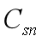——污染物标准状态下质量浓度，mg/m³；
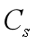——污染物工况条件下质量浓度，mg/m³；
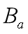——CEMS安装地点的环境大气压值，Pa；
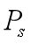——CEMS测量的烟气静压值，Pa；
——CEMS测量的烟气温度，℃。
    - 污染物干基浓度和湿基浓度转换按公式（C.2）计算：
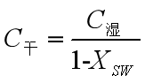 (C.2)
式中：
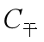——污染物干基浓度，mg/m³（μmol/mol、ppm）；
——污染物湿基浓度，mg/m³（μmol/mol、ppm）；
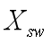——烟气绝对湿度（又称水分含量），%。
公式（C.2）中干基浓度与湿基浓度的工况状态条件应相同；含氧量干/湿基浓度转换计算方法与公式（C.2）相同。
    - 气态污染物体积浓度与标准状态下质量浓度转换可按公式（C.3）计算：
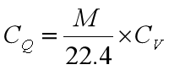 (C.3)
式中：
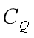——污染物的质量浓度，mg/m³；
——污染物的摩尔质量，g/mol；
——污染物的体积浓度，μmol/mol（ppm）。
    - 当系统未使用NO₂转换器而分别测量NO和NO₂浓度时，氮氧化物（NO_{X}）质量浓度按公式（C.4）或（C.5）计算：
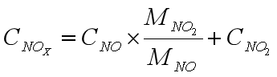 (C.4)
式中：
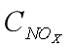——氮氧化物质量浓度，mg/m³；
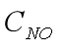——一氧化氮质量浓度，mg/m³；
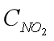——二氧化氮质量浓度，mg/m³；
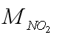——二氧化氮摩尔浓度，g/mol；
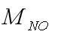——一氧化氮摩尔浓度，g/mol。
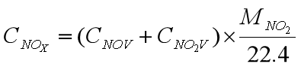 (C.5)
式中：
——一氧化氮的体积浓度，μmol/mol（ppm）；
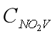——二氧化氮的体积浓度，μmol/mol（ppm）。
  - 污染物质量浓度统计计算公式
    - 污染物质量浓度分钟数据按公式（C.6）计算：
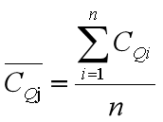 (C.6)
式中：
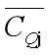——CEMS第j 分钟测量污染物干基标态质量浓度平均值，mg/m³；
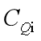——CEMS最大间隔5s采集测量的污染物干基标态质量浓度瞬时值，mg/m³；
n——CEMS在该分钟内有效测量的瞬时数据数（n为整数，n≥12）。
其它监测因子如烟气含氧量、烟气流速、烟气温度、烟气静压、烟气湿度，计算方法与公式与（C.6）相同。
    - 污染物质量浓度“具”数据按公式（C.7）计算：
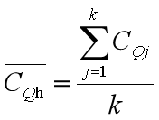 (C.7)
式中：
$\overline{C_{Qh}}$——CEMS第h“具”时间内测量污染物排放干基标态质量浓度平均值，mg/m³；
k——CEMS在该“具”时间内有效测量的分钟均值数。
  - 污染物折算浓度计算公式
实测的大气污染物排放浓度，须折算成基准含氧量为11%的大气污染物基准含氧量排放浓度，并与排放限值比较判定排放是否达标。大气污染物基准含氧量排放浓度按公式（C.8）进行折算：
$C_{折}=\frac{\text{21}−\text{11}}{\text{21}−O_{S}}×C_{\text{sn}干}$...................................（C.8）
式中：
$C_{折}$——折算成实际过量空气系数时的污染物排放浓度，mg/m3；
$O_{S}$——实测的干烟气中氧气的浓度，%；
$C_{\text{sn}干}$——污染物标砖状态下干基质量浓度，mg/m3。

参考文献
- GB 13801 火葬场大气污染物排放标准
- GB/T 16706 环境污染源类别代码
- GB/T 19582 基于Modbus 协议的工业自动化网络规范
- HJ 75 固定污染源烟气（SO₂、NO_{X}、颗粒物）排放连续监测技术规范
- HJ 76 固定污染源烟气（SO₂、NO_{X}、颗粒物）排放连续监测系统技术要求及检测方法
- HJ 212 污染物在线监控（监测）系统数据传输标准

